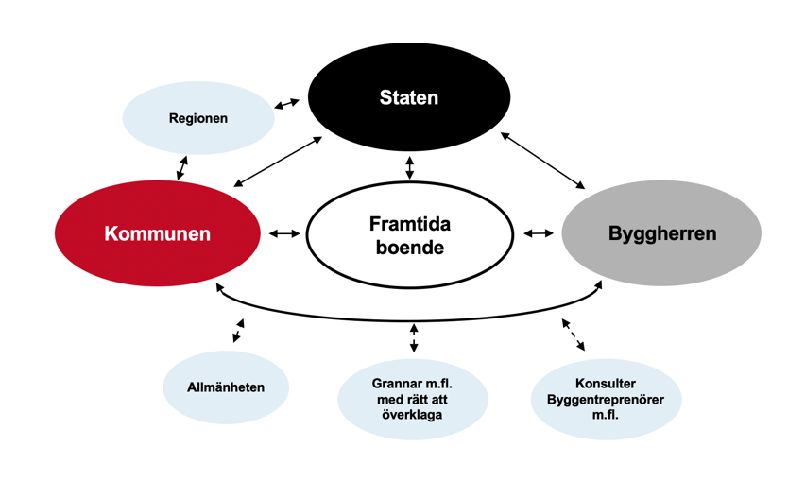**Förslag till inbjudan**

INBJUDAN till heldagsseminarium för privata och offentliga aktörer i bostadsbyggande i x, x kommuner

**Att samverka i bostadsprojekt**

*Varmt välkommen till ett dialog- och kunskapsseminarium för dig som är delaktig i planering och genomförande av bostadsbebyggelse.*

**Tid: x x**

Kaffe/smörgås & mingel från kl. xx

**Plats: xx**

Syftet med seminariet är ytterst att bidra till en positiv och effektivare bostadsutveckling framåt. Dels genom att belysa och diskutera hur styrande regelverk och avtal sätter ramarna för byggandet. Men också genom ökad insikt och förståelse kring ansvar och roller mellan *alla aktörer som deltar i hela kedjan* – kommunen, länsstyrelsen och näringslivet. Tillsammans identifierar vi framgångsfaktorer och fallgropar och lyfter även fram det lokala perspektivet. Inspel från olika aktörers perspektiv blandas med erfarenhetsutbyte och dialog.

För att få med alla vinklar behöver olika kommunala förvaltningar som berörs av planarbeten vara representerade – förutom plan och mark- och exploatering, exempelvis även miljö- och tekniska enheter. Kommunpolitiker är varmt välkomna, liksom tjänstemän från plan, miljö- och naturenheter på Länsstyrelsen samt andra myndigheter som regionen och lantmäterimyndigheten. Av största värde är att både kommunala och privata bostadsföretag samt lokalt aktiva byggbolag deltar i seminariet.

**Ett fysiskt dialogseminarium med digitala presentationer**

Dialog- och kunskapsseminariet bygger på tidigare genomförda möten i regi av Boverket. Som värd för detta möte står xx och det arrangeras i samarbete mellan länsstyrelserna x x kommunerna x x x som i sin tur svarar för inbjudningar till samhällsbyggnadssektorn inom resp kommun.

Lyssna gärna här på vad deltagarna i Jönköping, hösten 2019, tyckte om seminariet: <https://vimeo.com/380246037/40e1a8db8d>

**Digitala inspel som vi kommer att föra en dialog kring**

* Bostadsbyggandet - en komplex helhet, Thomas Kalbro, professor i fastighetsvetenskap
* En god dialog, Lillemor Frenkel, organisationskonsult, Directa
* Länsstyrelsens, kommunen och byggherrens roller, Jan Persson, Länsstyrelsen Östergötland, Olof Moberg, jurist SKR, Carl-Magnus Larsson, fastighetsutvecklare, Bostadsbolaget i Linköping AB.
* PBL och bostadsbyggande, Karolina Andersson, lantmätare och utredare Boverket
* Genomförandeavtal – avtal mellan kommunen och byggherren, Olof Moberg
* Byggherreperspektivet Från ax till limpa, Carl-Magnus Larsson
* Samlade erfarenheter och röster från Kalmar, Thomas Kalbro samt deltagare från dialogmötet i Kalmar 2020

**Anmälan**

*”En blandning av aktörer från kommuner, regionen och byggbransch är av stor vikt för att få fram allas olika*

*perspektiv under dagen - samt för att stärka nätverk”*

Max 50 deltagare. Vid större intresse kommer vi att fördela platserna för en god sammansättning mellan de olika aktörer som bjuds in. Vi skickar ut kallelse med program och deltagarförteckning en vecka före seminariet.

[Anmäl dig](https://formogr.am/5vyXwdrcad) senast den xx via xx

**Vid frågor om seminariet kontakta:**

Kontaktperson